Temat: Obróbka cieplna - Urządzenia do obróbki cieplnej 18.05

- Zapoznajcie się z notatką poniżej proszę. Zapamiętajcie i zapiszcie w zeszycie to co pogrubione.
Dziś poznacie urządzenia które są stosowane w gastronomii do podgrzewania, pieczenia, gotowania, grillowania. Przyjrzyjcie się proszę obrazkom.
- Pod notatką znajdziecie zadanie domowe.
W razie trudności piszcie.
Obróbka cieplna to proces technologiczny polegający na poddaniu surowców i półproduktów działaniu wysokiej temperatury i przetworzeniu ich w gotowe wyroby.
Obróbka cieplna to:
• Gotowanie
• Pieczenie
• Smażenie
• Grillowanie
• Duszenie

Urządzenia do obróbki cieplnej
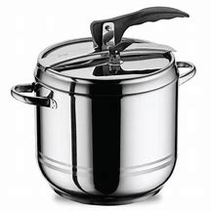
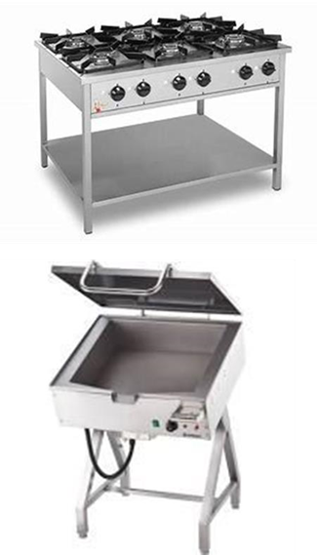
Trzon kuchenny Szybkowar

Patelnia gastronomiczna
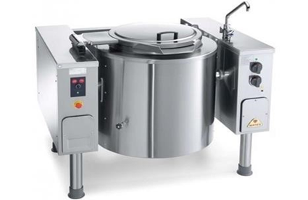
Kocioł warzelny

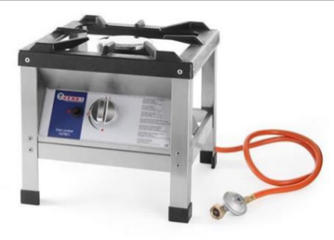

Taboret kuchenny

Płyty grzejne

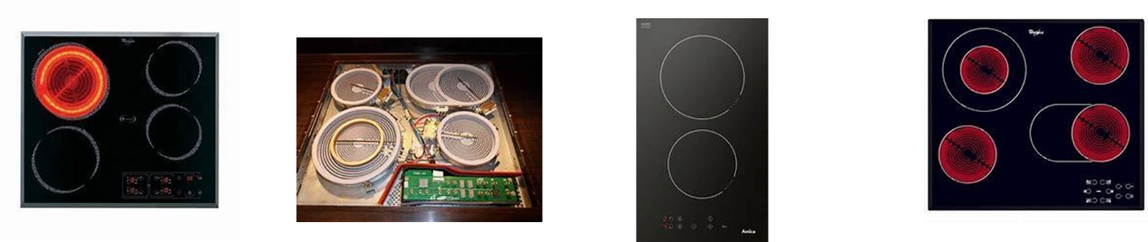

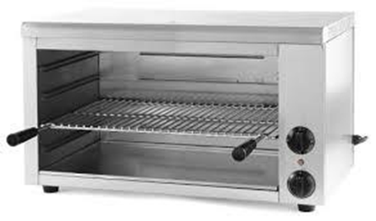
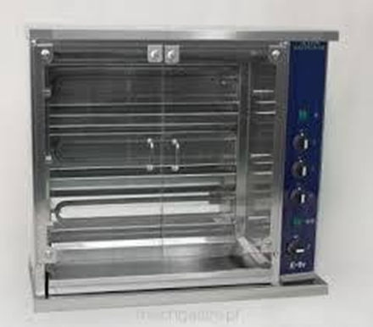
Rożna

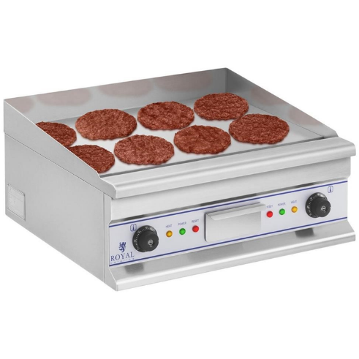
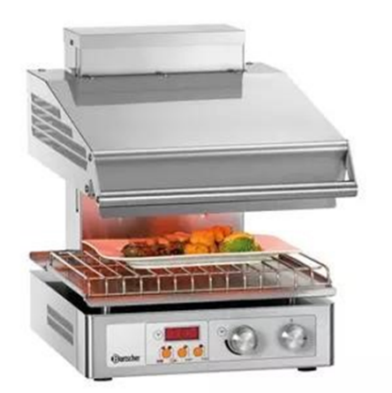
Salamander Gridlle – płyty do smażenia

Piec konwekcyjno – parowy
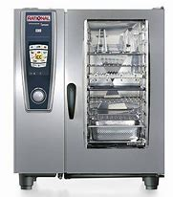

ZADANIE DOMOWE!
Za pomocą dostępnych środków, internetu, swojej wiedzy napisz w zeszycie „Jak działa piec konwekcyjno – parowy”. Notatkę proszę wyślij do mnie mailem.
W razie trudności proszę o kontakt.

Pozdrawiam
Agata Proszowska-Narkielon

